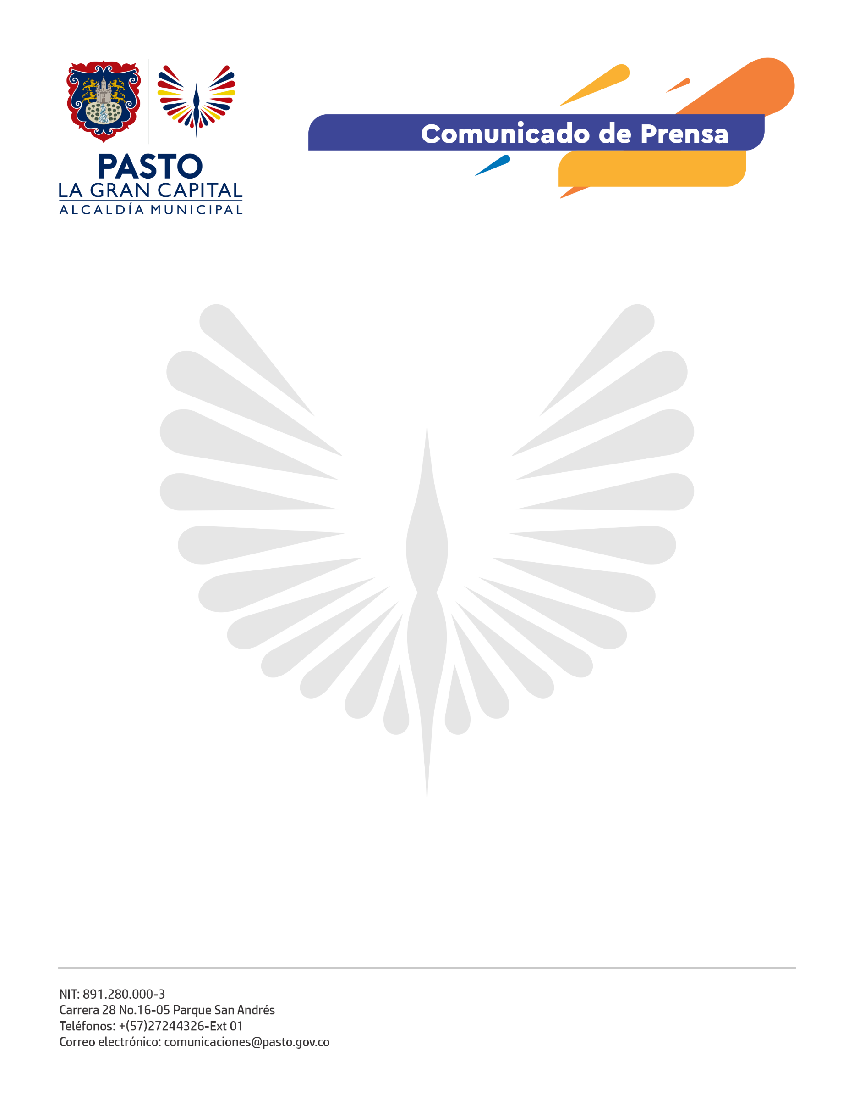
10

10 de junio de 2021

Debido a las circunstancias generadas por la actual pandemia y la situación coyuntural del municipio, la Alcaldía informa la cancelación de los eventos previstos para la celebración del Onomástico de Pasto

El álgido momento que vive el país y la ciudad, nos convidan a ser coherentes con el contexto que atravesamos. La cultura, el deporte y otras actividades, no pueden convertirse en distractores de lo fundamental. El mejor homenaje que hoy podemos hacer en honor a nuestra ciudad es el de atender las demandas ciudadanas, de escucharnos y actuar con responsabilidad y criterio público ante la complejidad del momento: pico de contagios por Covid-19, alerta roja por ocupación de camas UCI y un paro nacional indefinido.

Entre las razones que llevaron a la administración municipal a tomar la decisión de cancelar los eventos previstos para la celebración del Onomástico, se encuentran:

- Los altos índices de contagio que se presentan por Covid-19 y que en el último reporte suman 2.078 casos.

- De acuerdo a la información entregada por el Ministerio de Salud y Protección Social, se prevé que Nariño y su capital registrarán un cuarto pico sostenido de contagios entre las siguientes 4 y 6 semanas.

- El último reporte de ocupación de camas UCI entregado por la Secretaría de Salud de Pasto es del 96.1%.

- Con la misma relevancia se ha considerado la situación social que afronta el país.

La Alcaldía desde la Secretaría de Cultura continuará su trabajo de acompañamiento para el sector, a través de los diferentes planes y programas, como también desde las instancias respectivas que propendan por el fortalecimiento de las tradiciones e identidad propia de los pastusos.

Los eventos culturales y artísticos requieren del compromiso individual y colectivo con el autocuidado y las medidas de bioseguridad para su realización y puesta en escena, en tanto el país avance con el Plan Nacional de Vacunación contra el Covid-19 que permitirá la inmunidad de rebaño.

